**BỘ GIÁO DỤC ĐÀO TẠO**

**TRƯỜNG ĐẠI HỌC ĐẠI NAM**

**--- 🕮 ---**

**ĐỒ ÁN TỐT NGHIỆP**

**XÂY DỰNG WEBSITE CỬA HÀNG CHO CHUỖI CỬA HÀNG BÁN GIÀY THỂ THAO SỬ DỤNG LARAVEL VÀ NUXTJS**

**SINH VIÊN THỰC HIỆN : NGUYỄN THANH BÌNH**

**MÃ SINH VIÊN : 1451020018**

**KHOA : CÔNG NGHỆ THÔNG TIN**

**HÀ NỘI - 2024**

**BỘ GIÁO DỤC ĐÀO TẠO**

**TRƯỜNG ĐẠI HỌC ĐẠI NAM**

**------------------------------**

**NGUYỄN THANH BÌNH**

**XÂY DỰNG WEBSITE BÁN HÀNG CHO CHUỖI CỬA HÀNG BÁN GIÀY THỂ THAO SỬ DỤNG LARAVEL VÀ NUXTJS**

**CHUYÊN NGÀNH : CÔNG NGHỆ THÔNG TIN**

**MÃ SỐ : 74.80.201**

**NGƯỜI HƯỚNG DẪN:** ThS. NGUYỄN ĐÌNH TUỆ

**HÀ NỘI - 2024**

**LỜI CAM ĐOAN**

Em xin cam đoan rằng đồ án này là kết quả nghiên cứu và làm việc của cá nhân em, được thực hiện dưới sự hướng dẫn của thầy Nguyễn Đình Tuệ và tập thể giảng viên Khoa Công nghệ thông tin trường Đại học Đại Nam.

Toàn bộ nội dung trong đồ án, bao gồm ý tưởng, thiết kế, mã nguồn và các phần liên quan khác đều là sản phẩm của sự nỗ lực và sáng tạo cá nhân. Mọi thông tin tham khảo từ các nguồn tài liệu, trang web hay các nghiên cứu khác đã được trích dẫn đầy đủ và rõ ràng theo quy định.

Em xin chịu hoàn toàn trách nhiệm về tính trung thực và chính xác của nội dung đồ án này. Trong trường hợp có bất kỳ khiếu nại hay tranh chấp nào về quyền sở hữu trí tuệ, em xin chịu hoàn toàn trách nhiệm trước nhà trường và pháp luật.

|  |  |
| --- | --- |
|  | Hà Nội, ngày … tháng … năm 2024 |
|  | **Họ và tên sinh viên**  *(Ký và ghi rõ họ tên)* |

**LỜI CẢM ƠN**

Em xin gửi lời cảm ơn chân thành và sâu sắc đến thầy Nguyễn Đình Tuệ, người đã không quản ngại thời gian, công sức và tâm huyết để hướng dẫn, động viên và giúp đỡ em hoàn thành đồ án này. Những lời chỉ bảo và sự hỗ trợ của thầy đã giúp em vượt qua nhiều khó khăn và thử thách, giúp em tiến bộ và hoàn thiện từng bước trong quá trình nghiên cứu và thực hiện đồ án.

Em xin bày tỏ lòng biết ơn sâu sắc đến tất cả các thầy cô trong Khoa Công nghệ Thông tin, trường Đại học Đại Nam. Những kiến thức quý báu và sự hướng dẫn tận tình của các thầy cô trong suốt quá trình học tập tại trường đã trang bị cho em nền tảng vững chắc để phát triển bản thân và hoàn thành tốt đồ án này. Những bài giảng, kinh nghiệm và sự nhiệt tình của các thầy cô không chỉ giúp em trong việc học tập mà còn tạo nên động lực để em phấn đấu và nỗ lực hơn trong tương lai.

Em cũng xin chân thành cảm ơn sự ủng hộ và động viên từ gia đình, bạn bè và các đồng nghiệp. Gia đình luôn là nguồn động lực lớn nhất, là chỗ dựa vững chắc, tạo điều kiện tốt nhất để em có thể tập trung học tập và nghiên cứu. Bạn bè và đồng nghiệp đã luôn ở bên, cùng chia sẻ, góp ý và hỗ trợ em trong suốt quá trình thực hiện đồ án, giúp em có thêm nhiều ý tưởng và kinh nghiệm quý báu.

Em đặc biệt cảm ơn những người bạn đã giúp đỡ em trong quá trình nghiên cứu và hoàn thành đồ án này. Sự động viên, khích lệ từ các bạn đã giúp em có thêm niềm tin và sức mạnh để vượt qua mọi trở ngại.

Em xin chân thành cảm ơn!

**LỜI NÓI ĐẦU**

Ngày nay, công nghệ thông tin đã và đang đóng một vai trò rất quan trọng trong cuộc sống, đạt được rất nhiều thành tựu rực rỡ với những bước tiến nhảy vọt. Việc áp dụng những ứng dụng của công nghệ thông tin vào các lĩnh vực đời sống của con người ngày càng tăng và nó đã không ngừng can thiệp vào hầu hết các công việc cũng như mọi lĩnh vực của cuộc sống [1]. Đi đôi với sự phát triển công nghệ chế tạo các thiết bị phần cứng của máy tính thì việc các sản phẩm phần mềm ứng dụng lần lượt ra đời áp dụng mọi yêu cầu công việc của cuộc sống và nó có tính chất quyết định đến sự thành công đối với từng công việc đã được áp dụng. Công nghệ thông tin nay đã trở thành ngành công nghiệp mũi nhọn. Nó là một ngành khoa học kỹ thuật không thể thiếu trong cuộc sống cũng như các hoạt động xã hội như: Quản lý kinh tế, thông tin. Ở nước ta hiện nay, việc áp dụng tin học hóa trong việc quản lý tại các cơ quan, xí nghiệp đang rất phổ biến và trở nên cấp thiết.. Do nhu cầu cấp thiết ở trên em quyết định lựa chọn đề tài “xây dựng website cửa hàng cho chuỗi cửa hàng bán giày thể thao sử dụng Laravel và NuxtJS” cho đồ án tốt nghiệp của mình.

Vì đồ án được thực hiện trong phạm vi thời gian hạn hẹp và hạn chế về mặt kiến thức chuyên môn, do đó bài báo cáo của em không thể tránh khỏi những sai sót nhất định. Đồng thời bản thân báo cáo là kết quả của một quá trình tổng kết, thu thập kết quả từ việc khảo sát thực tế, những bài học đúc rút từ trong quá trình học tập và làm đồ án của em. Em rất mong có được những ý kiến đóng góp của thầy, cô để bài báo cáo và bản thân em hoàn thiện hơn.

**NHẬN XÉT**

**DANH MỤC HÌNH ẢNH**

Hình 2.1: Trang chủ Laravel 5

Hình 2. 2: Mô hình hoạt động của Laravel 8

Hình 2. 3: Mô hình hoạt động của MVC 9

Hình 2. 4: Trang chủ của NuxtJS 10

Hình 2. 5: Sơ đồ hoạt động của NuxtJS 13

Hình 2. 6: Trang chủ của Tailwind 15

Hình 3. 1: Sơ đồ use case tổng quát admin 20

Hình 3. 2: Sơ đồ use case tổng quát khách hàng 21

Hình 3. 3: Sơ Đồ use case đăng nhập 22

Hình 3. 4: Sơ đồ use case đăng ký 23

Hình 3. 5: Sơ đồ use case xem sản phẩm 24

Hình 3. 6: Sơ đồ use case quản lý giỏ hàng 25

Hình 3. 7: Sơ đồ use case quản lý đơn hàng 27

Hình 3. 8: Sơ đồ use case quản lý sản phẩm 28

Hình 3. 9: Sơ đồ use case quản lý người dùng 29

Hình 3. 10: Sơ đồ use case quản lý đơn hàng admin 31

Hình 3. 11: Sơ đồ use case thống kê 32

Hình 3. 12: Sơ đồ hoạt động đăng nhập 34

Hình 3. 13: Sơ đồ hoạt động đăng ký 35

Hình 3. 14: Sơ đồ hoạt động đăng xuất 36

Hình 3. 15: Sơ đồ hoạt động thêm sản phẩm 37

Hình 3. 16: Sơ đồ hoạt động sửa sản phẩm 38

Hình 3. 17: Sơ đồ hoạt động xóa sản phẩm 39

Hình 3. 18: Sơ đồ hoạt động thêm đơn hàng 40

Hình 3. 19: Sơ đồ hoạt động hủy đơn hàng 41

Hình 3. 20: Sơ đồ tuần tự đăng nhập 42

Hình 3. 21: Sơ đồ tuần tự đăng ký 42

Hình 3. 22: Sơ đồ tuần tự đăng xuất 43

Hình 3. 23: Sơ đồ tuần tự thêm sản phẩm 44

Hình 3. 24: Sơ đồ tuần tự Sửa sản phẩm 44

Hình 3. 25: Sơ đồ tuần tự xóa sản phẩm 45

Hình 3. 26: Sơ đồ tuần tự thêm đơn hàng 45

Hình 3. 27: Sơ đồ tuần tự hủy đơn hàng 46

Hình 3. 28: Sơ đồ diagram 49

Hình 4. 1: Giao diện trang chủ 52

Hình 4. 2: Giao diện đăng nhập 53

Hình 4. 3: Giao diện đăng ký 53

Hình 4. 4: Giao diện chi tiết sản phẩm 54

Hình 4. 5: Giao diện hồ sơ cá nhân 55

Hình 4. 6: Giao diện quản lý đơn hàng 55

Hình 4. 7: Giao diện đổi mật khẩu 56

Hình 4. 8: Giao diện giỏ hàng 56

Hình 4. 9: Giao diện check thông tin 57

Hình 4. 10: Giao diện tìm kiếm theo tên sản phẩm 58

Hình 4. 11: Giao diện tìm kiếm theo tên danh mục 59

Hình 4. 12: Giao diện quản lý sản phẩm 60

Hình 4. 13: Giao diện thêm sản phẩm 60

Hình 4. 14: Giao diện sửa sản phẩm 61

Hình 4. 15: Giao diện xóa sản phẩm 62

Hình 4. 16: Giao diện quản lý người dùng 62

Hình 4. 17: Giao diện quản lý tất cả đơn hàng 63

**DANH MỤC BẢNG BIỂU**

Bảng 3. 1: Bảng đặc tả yêu cầu đăng nhập 22

Bảng 3. 2: Bảng đặc tả yêu cầu đăng ký 23

Bảng 3. 3: Bảng đặc tả yêu cầu xem sản phẩm 24

Bảng 3. 4: Bảng đặc tả yêu cầu quản lý giỏ hàng 26

Bảng 3. 5: Bảng đặc tả yêu cầu quản lý đơn hàng 27

Bảng 3. 6: Bảng đặc tả yêu cầu quản lý sản phẩm 28

Bảng 3. 7: Bảng đặc tả yêu cầu quản lý người dùng 29

Bảng 3. 8: Bảng đặc tả yêu cầu quản lý tình trạng đơn hàng 31

Bảng 3. 9: Bảng đặc tả yêu cầu thống kê 32

Bảng 3. 10: Bảng users 46

Bảng 3. 11: Bảng categories 46

Bảng 3. 12: Bảng products 47

Bảng 3. 13: Bảng product_variants 47

Bảng 3. 14: Bảng comments 47

Bảng 3. 15: Bảng comment_images 48

Bảng 3. 16: Bảng orders 48

Bảng 3. 17: Bảng order_details 48

Bảng 3. 18: Bảng carts 48

Bảng 3. 19: Bảng favorites 49

**MỤC LỤC**

CHƯƠNG 1. Tổng quan về đề tài 1

1.1. Lý do chọn đề tài 1

1.2. Đối tượng nghiên cứu 2

1.3. Phạm vi nghiên cứu 2

1.4. Phương pháp tiếp cận 3

1.5. Công cụ hỗ trợ 4

CHƯƠNG 2. Tổng quan kiến thức 5

2.1. Giới thiệu về Laravel (PHP) 5

2.1.1. Khái niệm 5

2.1.2. Các chức năng chính 5

2.1.3. Ưu điểm và nhược điểm 6

2.1.4. Mô hình hoạt động 8

2.1.5. Mô hình MVC 9

2.2. Giới thiệu về NuxtJS 10

2.2.1. Khái niệm 10

2.2.2. Các chức năng chính 10

2.2.3. Ưu điểm và nhược điểm 11

2.2.4. Sơ đồ hoạt động 13

2.3. Giới thiệu về Tailwind 14

2.3.1. Khái niệm 14

2.3.2. Các chức năng chính 15

2.3.3. Ưu điểm và nhược điểm 16

CHƯƠNG 3. Phân tích và thiết kế hệ thống 17

3.1. Tổng quan về bài toán 17

3.1.1. Mô tả bài toán 17

3.1.2. Các chức năng của bài toán: 18

3.2. Biểu đồ use case 19

3.2.1.Biểu đồ use case tổng quát 19

3.2.2. Biểu đồ use case đăng nhập 22

3.2.3. Biểu đồ use case đăng ký 23

3.2.4. Biều đồ use case xem sản phẩm 24

3.2.5. Biểu đồ use case quản lý giỏ hàng 25

3.2.6. Biểu đồ use case quản lý đơn hàng 27

3.2.7. Biểu đồ use case quả lý sản phẩm 28

3.2.8. Biểu đồ use case quản lý người dùng 29

3.2.9. Biểu đồ use case kiểm tra tình trạng đơn hàng 31

3.2.10. Biểu đồ use case thống kê 32

3.3. Biểu đồ Sơ đồ hoạt động 34

3.3.1. Biểu đồ sơ đồ hoạt động đăng nhập 34

3.3.2. Biểu đô sơ đồ hoạt động đăng ký 35

3.3.3. Biểu đồ sơ đồ hoạt động đăng xuất 36

3.3.4. Biểu đồ sơ đồ hoạt động quản lý sản phẩm 37

3.3.5. Biểu đồ sơ đồ hoạt dộng quản lý đơn hàng 40

3.4. Biểu đồ tuần tự 42

3.4.1. Biểu đồ tuần tự đăng nhập 42

3.4.2. Biểu đồ tuần tự đăng ký 42

3.4.3. Biểu đồ tuần tự đăng xuất 43

3.4.4. Biểu đồ tuần tự quản lý sản phẩm 44

3.4.5. Biểu đồ tuần tự quản lý đơn hàng 45

3.5. Thiết kế cơ sở dữ liệu 46

3.5.1. Các bảng cơ sở dữ liệu 46

3.5.2. Bảng diagram 49

CHƯƠNG 4. kết quả đạt được 50

4.1. Kết quả đạt được 50

4.1.1. Cơ sở lý thuyết 50

4.1.2. Kỹ năng đạt được 50

4.2. Giao diện người dùng 52

4.3. Giao diện quản trị viên 60

KẾT LUẬN 64

DANH MỤC THAM KHẢO 65

# Tổng quan về đề tài

## Lý do chọn đề tài

Tính cấp thiết của đề tài:

Xây dựng hệ thống bán và quản lý chuỗi cửa hàng bán giày thể thao là một ý tưởng hấp dẫn và cấp thiết vì nó mang lại nhiều lợi ích cho cả doanh nghiệp và khách hàng. Dưới đây là một số lý do chọn đề tài:

Tiếp cận khách hàng một cách tiện lợi:

* Bán hàng trực tuyến giúp mở rộng thị trường và tiếp cận khách hàng từ mọi nơi.
* Khách hàng có thể mua sắm bất kỳ lúc nào và ở bất kỳ đâu từ các thiết bị di động hay máy tính cá nhân.
* Tăng cường hiệu suất kinh doanh:
* Hệ thống bán hàng trực tuyến tự động hóa quy trình xử lý đơn hàng, quản lý hàng tồn kho và tính toán giá cả.
* Quản lý thông tin khách hàng, sản phẩm và doanh thu một cách dễ dàng và hiệu quả.

Mở rộng khả năng tiếp cận và cạnh tranh:

* Không giới hạn về địa lý, có thể tiếp cận khách hàng ở nhiều khu vực khác nhau.
* Có thể cạnh tranh mạnh mẽ với sự gia tăng của cửa hàng trực tuyến.

Tiết kiệm chi phí và tối ưu hóa:

* Chi phí vận hành và duy trì thấp hơn so với cửa hàng truyền thống.
* Chi phí marketing trực tuyến hiệu quả và thấp hơn.

Tính linh hoạt và dễ dàng tích hợp:

* Thay đổi giao diện, cập nhật sản phẩm và điều chỉnh chiến lược kinh doanh dễ dàng.
* Tích hợp với các dịch vụ khác như thanh toán trực tuyến và quản lý hàng tồn kho.

## Đối tượng nghiên cứu

Trong quá trình phát triển trang web bán giày thể thao, đối tượng chính là quản trị viên hệ thống và người mua sắm. Quản trị viên hệ thống chịu trách nhiệm đối với việc quyết định và giám sát toàn bộ quá trình phát triển và vận hành trang web. Nhiệm vụ của họ là đảm bảo rằng trang web đáp ứng đúng với mục tiêu kinh doanh, đồng thời đưa ra quyết định chiến lược về mở rộng và tích hợp công nghệ mới.

Đối tượng khách hàng chủ yếu là người muốn mua sắm giày thể thao. Trang web được xây dựng để tối ưu hóa trải nghiệm mua sắm trực tuyến, giúp họ dễ dàng tìm kiếm và mua các sản phẩm một cách thuận lợi. Khách hàng sẽ có vai trò quan trọng trong việc đánh giá và cung cấp phản hồi, giúp cải thiện liên tục trải nghiệm mua sắm và tính năng của trang web.

Đề tài này đặt ra thách thức về việc xây dựng một trang web linh hoạt, an toàn, và thân thiện với người dùng để nâng cao hiệu suất kinh doanh trong lĩnh vực bán lẻ điện thoại di động.

## Phạm vi nghiên cứu

Trong nghiên cứu về xây dựng trang web bán giày thể thao, phạm vi nghiên cứu sẽ tập trung vào các khía cạnh quan trọng liên quan đến thiết kế, triển khai, và quản lý hệ thống. Dưới đây là những khía cạnh cụ thể được đề cập:

Thiết Kế và Tính Năng:

* Tìm hiểu về quá trình thiết kế trang web, tập trung vào cách tích hợp các tính năng quản lý như tìm kiếm sản phẩm, đặt hàng trực tuyến,quản lý sản phẩm và quản lý tài khoản người dùng.
* Phân tích yêu cầu cụ thể từ phía chủ doanh nghiệp và khách hàng để đảm bảo tính linh hoạt và hiệu quả của trang web.

Tương Tác và Trải Nghiệm Người Dùng:

* Tập trung vào trải nghiệm người dùng, đánh giá cách mà người sử dụng tương tác với trang web, từ việc tìm kiếm sản phẩm đến quá trình thanh toán.
* Xác định các yếu tố quan trọng như sự thuận tiện, tính thân thiện với người dùng, và hiệu suất tải trang.

Quản Lý và Tối Ưu Hóa Hiệu Suất:

* Nghiên cứu về khía cạnh quản lý hệ thống, bao gồm cách thu thập và phân tích dữ liệu đặt hàng, chiến lược mở rộng, và duy trì hệ thống.
* Đề xuất các giải pháp tối ưu hóa hiệu suất và đảm bảo tính ổn định của trang web trong điều kiện tải cao.

An Toàn và Bảo Mật Thông Tin:

* Phân tích các biện pháp an ninh và bảo mật để đảm bảo rằng dữ liệu cá nhân và thanh toán của khách hàng được bảo vệ an toàn.
* Tìm hiểu về khả năng đối phó với rủi ro an ninh mạng và triển khai các biện pháp phòng ngừa.

Phản Hồi từ Khách Hàng và Tích Hợp Công Nghệ:

* Thu thập và phân tích phản hồi từ khách hàng để cải thiện trải nghiệm sử dụng và chất lượng dịch vụ.
* Xem xét khả năng tích hợp với các công nghệ mới như trí tuệ nhân tạo, trải nghiệm thực tế ảo, và các tính năng đặc biệt của điện thoại di động.

Tổng thể, phạm vi nghiên cứu này nhằm mục đích xây dựng một trang web bán giày thể thao linh hoạt, an toàn và hấp dẫn, đáp ứng nhu cầu đa dạng của người mua sắm và đồng thời giải quyết những thách thức kỹ thuật và bảo mật.

## Phương pháp tiếp cận

Nghiên Cứu Thư Mục: Đầu tiên, chúng ta sẽ thực hiện nghiên cứu thư mục để tìm hiểu về các công nghệ, tiêu chuẩn, và công cụ liên quan đến xây dựng website cửa hàng bán giày thể thao . Điều này bao gồm việc hiểu rõ về các ngôn ngữ lập trình phổ biến như HTML, CSS, JavaScript, cũng như các framework phát triển web hiện đại như Tailwind hoặc NuxtJS.

Phân Tích Yêu Cầu: Tiếp theo, chúng ta sẽ thực hiện phân tích yêu cầu cho website bán giày thể thao. Điều này liên quan đến việc định rõ chức năng, tính năng và giao diện người dùng cần có trên trang web. Chúng ta sẽ xem xét yêu cầu về tìm kiếm sản phẩm, chi tiết sản phẩm, quản lý giỏ hàng, thanh toán, và các yêu cầu bảo mật như đăng nhập và thanh toán an toàn.

Thiết Kế và Phát Triển: Sau khi đã hiểu rõ yêu cầu, chúng ta sẽ tiến hành thiết kế và phát triển trang web. Sử dụng ngôn ngữ lập trình phù hợp như Tailwind hoặc NuxtJS và sử dụng các công cụ phát triển web như Visual Studio Code. Cũng quan trọng là tìm hiểu về các framework hoặc thư viện hỗ trợ phát triển web.

Kiểm Thử và Debug: Sau khi phát triển xong, chúng ta sẽ tiến hành kiểm thử và debug để đảm bảo rằng trang web hoạt động một cách đúng đắn và không có lỗi. Sử dụng các kỹ thuật kiểm thử như kiểm thử đơn vị, kiểm thử tích hợp và kiểm thử chấp nhận để đảm bảo chất lượng và ổn định của website.

Tối Ưu Hóa và Mở Rộng: Cuối cùng, sau khi trang web đã đi vào hoạt động, chúng ta sẽ tập trung vào tối ưu hóa hiệu suất và mở rộng khả năng của nó. Điều này bao gồm tối ưu hóa trải nghiệm người dùng trên điện thoại di động, quản lý tài nguyên, và đảm bảo rằng trang web có thể mở rộng để đáp ứng nhu cầu người dùng ngày càng tăng.

## Công cụ hỗ trợ

* Visual Studio Code cho việc lập trình và phát triển.
* Xampp để quản lý cơ sở dữ liệu.

# Tổng quan kiến thức

## Giới thiệu về Laravel (PHP)

### Khái niệm

Laravel là một framework rõ ràng và ưu việt cho việc phát triển web PHP. Giải thoát bạn khỏi mã spaghetti (mã nguồn có tính phi cấu trúc và khó bảo trì), nó giúp bạn tạo ra những ứng dụng tuyệt vời, sử dụng syntax đơn giản. Phát triển là thích thú những trải nghiệm sáng tạo chứ không phải là sự khó chịu.

Framework chính là một thư viện với các tài nguyên có sẵn cho từng lĩnh vực để lập trình viên sử dụng thay vì phải tự thiết kế. Có Framework, lập trình viên chỉ tìm hiểu và khai thác những tài nguyên đó, gắn kết chúng lại với nhau và hoàn chỉnh sản phẩm. Đối với lập trình viên trong mỗi một lĩnh vực, họ cần phải xây dựng các lơp chương trình để xây dựng nên những phần mềm, ứng dụng thành phẩm.

PHP Framework là thư viện làm cho sự phát triển của những ứng dụng Web viết bằng ngôn ngữ PHP trở nên trôi chảy hơn. Bằng cách cung cấp 1 cấu trúc cơ bản để xây dựng những ứng dụng. Hay nói cách khác, PHP Framework giúp bạn thúc đẩy nhanh chóng quá trình phát triển ứng dụng. Giúp bạn tiết kiệm được thời gian, tăng sự ổn định cho ứng dụng. Giảm thiểu số lần phải viết lại code cho lập trình viên.

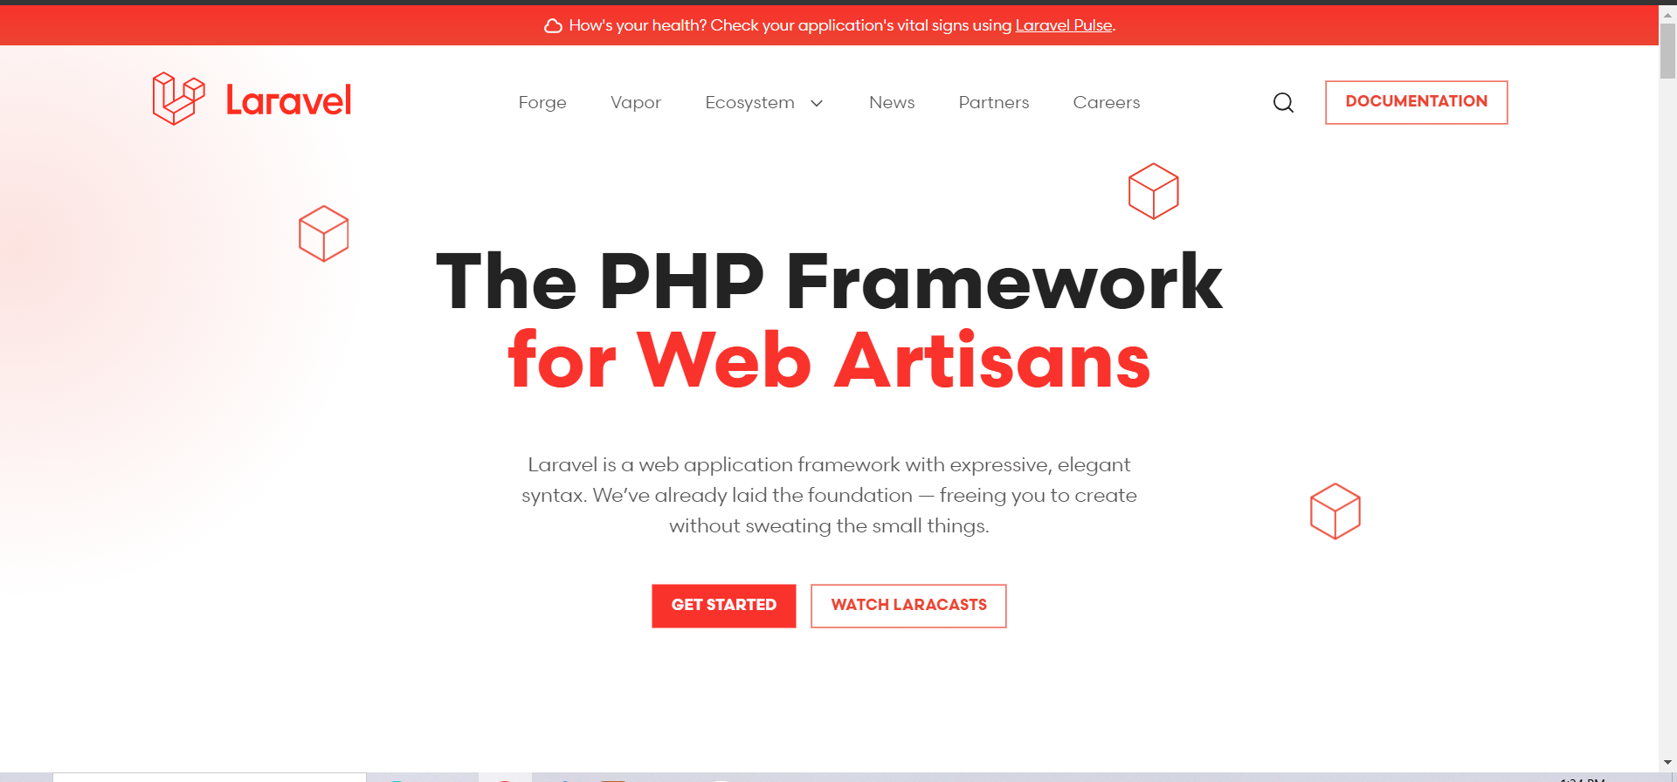

Hình 2.1: Trang chủ Laravel

### Các chức năng chính

Laravel là một framework phát triển ứng dụng web PHP mạnh mẽ và linh hoạt, cung cấp nhiều tính năng và công cụ hữu ích để giúp các nhà phát triển xây dựng ứng dụng web hiệu quả và dễ bảo trì. Dưới đây là một số tính năng chính của Laravel:

* Routing: Laravel cung cấp một hệ thống routing mạnh mẽ và linh hoạt, cho phép các nhà phát triển định nghĩa các tuyến đường URL và xử lý các yêu cầu HTTP dễ dàng.
* Middleware: Laravel hỗ trợ middleware, cho phép các nhà phát triển xử lý các yêu cầu HTTP trước khi chúng được xử lý bởi ứng dụng.
* Blade Template Engine: Blade là một engine mẫu dựa trên PHP cung cấp các tính năng như kế thừa mẫu, phân mảnh mẫu và cú pháp ngắn gọn, giúp các nhà phát triển tạo ra các giao diện người dùng đẹp và dễ bảo trì.
* Eloquent ORM: Eloquent là một ORM (Object Relational Mapping) mạnh mẽ, giúp các nhà phát triển tương tác với cơ sở dữ liệu dễ dàng hơn bằng cách sử dụng các đối tượng PHP thay vì viết câu truy vấn SQL.
* Migration: Laravel cung cấp một hệ thống migration cho phép các nhà phát triển quản lý cơ sở dữ liệu của ứng dụng dễ dàng và an toàn.
* Artisan CLI: Artisan là một công cụ dòng lệnh mạnh mẽ cho phép các nhà phát triển tạo và quản lý các tệp mẫu, thực hiện các tác vụ cần thiết cho ứng dụng, và nhiều tính năng khác.
* Authentication: Laravel cung cấp các tính năng xác thực và phân quyền mạnh mẽ, giúp các nhà phát triển xây dựng các hệ thống đăng nhập và phân quyền dễ dàng và an toàn.
* Queueing: Laravel hỗ trợ queueing, cho phép các nhà phát triển xử lý các tác vụ nền một cách hiệu quả, giúp tăng tốc độ và hiệu suất của ứng dụng.

### Ưu điểm và nhược điểm

Ưu điểm:

* Cú Pháp Mạch Lạc: Laravel sử dụng cú pháp mạch lạc và rõ ràng, giúp nhà phát triển viết code dễ đọc và dễ hiểu.
* Eloquent ORM: Eloquent là một ORM mạnh mẽ giúp tương tác với cơ sở dữ liệu một cách đơn giản và tự nhiên, giảm thiểu việc phải viết SQL query thủ công.
* Artisan Console: Artisan là một công cụ dòng lệnh mạnh mẽ giúp nhà phát triển thực hiện nhanh chóng các công việc như tạo controller, model, migration, và các task tự động.
* Middleware: Middleware trong Laravel cho phép thực hiện các bước xử lý trước hoặc sau khi request được xử lý, giúp quản lý và kiểm soát luồng xử lý.
* Blade Template Engine: Blade là một template engine mạnh mẽ và đơn giản, giúp tách biệt logic và giao diện người dùng.
* Cộng Đồng Mạnh Mẽ: Laravel có một cộng đồng lớn, đam mê và tích cực chia sẻ kiến thức, giúp nhà phát triển giải quyết vấn đề và học hỏi.
* Quản Lý Định Tuyến (Routing): Laravel cung cấp hệ thống quản lý định tuyến mạnh mẽ, giúp xác định cách xử lý request dựa trên URL.
* Bảo Mật Tích Hợp: Laravel tích hợp các tính năng bảo mật như xác thực, phân quyền, và bảo vệ CSRF một cách tự động.

Nhược điểm:

* Khả Năng Mở Rộng: Trong các ứng dụng lớn và phức tạp, có thể gặp khó khăn khi mở rộng Laravel, đặc biệt là so với các framework khác như Symfony.
* Hiệu Suất: Mặc dù Laravel được thiết kế để hiệu suất cao, nhưng trong một số trường hợp, nó có thể không phải là lựa chọn tốt nhất cho các ứng dụng yêu cầu hiệu suất cực cao.
* Học Ngưỡng Động Cao: Đối với người mới học lập trình, có thể cảm thấy khó khăn khi học Laravel do có nhiều khái niệm và tính năng để nắm bắt.
* Dependency Injection Phức Tạp: Trong một số trường hợp, việc quản lý dependency injection trong Laravel có thể phức tạp, đặc biệt là khi sử dụng các tính năng như Service Providers.
* Khả Năng Tương Tác với Các Công Nghệ Khác: Trong một số trường hợp, Laravel có thể gặp khó khăn khi tương tác với các công nghệ và hệ thống có sẵn.

### Mô hình hoạt động

Hình 2. 2: Mô hình hoạt động của Laravel

Laravel là một framework web PHP, được xây dựng trên kiến trúc MVC (Model-View-Controller), cho phép phát triển các ứng dụng web một cách nhanh chóng và hiệu quả. Khi xây dựng một ứng dụng web bằng Laravel, các bước hoạt động chính sẽ là như sau:

* Định tuyến (Routing): Laravel cung cấp tính năng định tuyến mạnh mẽ, cho phép định tuyến các URL đến các hành động (Action) cụ thể trong ứng dụng web.
* Xử lý yêu cầu (Request Handling): Khi một yêu cầu được gửi đến ứng dụng web, Laravel sẽ xử lý yêu cầu và đưa ra phản hồi (Response) tương ứng.
* Xử lý dữ liệu (Data Handling): Laravel cung cấp các tính năng để xử lý dữ liệu trong ứng dụng web, bao gồm truy vấn CSDL, tạo và thao tác với các model (mô hình) dữ liệu, v.v.
* Xử lý logic (Logic Handling): Với kiến trúc MVC, Laravel cho phép phân tách logic ứng dụng web thành các phần riêng biệt, bao gồm Model (mô hình), View (giao diện) và Controller (bộ điều khiển).
* Tích hợp các thư viện và gói phần mềm (Package Integration): Laravel cho phép tích hợp các thư viện và gói phần mềm (package) từ cộng đồng Laravel và thư viện PHP khác để mở rộng tính năng của ứng dụng web.
* Kiểm thử (Testing): Laravel cung cấp các công cụ kiểm thử để đảm bảo tính đúng đắn và ổn định của ứng dụng web.
* Triển khai (Deployment): Sau khi hoàn thành phát triển ứng dụng web, Laravel cung cấp các tính năng để triển khai ứng dụng web trên các môi trường như máy chủ web (web server) hoặc các nền tảng đám mây (cloud platform).

Tóm lại, Laravel hoạt động dựa trên kiến trúc MVC và cung cấp các tính năng để phát triển, kiểm thử và triển khai các ứng dụng web hiệu quả.

### Mô hình MVC

MVC (Model-View-Controller) là mẫu kiến trúc phần mềm trên máy tính nhằm mục đích tạo lập giao diện cho người dùng. Theo đó, hệ thống MVC được chia thành ba phần có khả năng tương tác với nhau và tách biệt các nguyên tắc nghiệp vụ với giao diện người dùng.

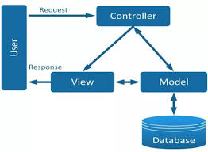

Hình 2. 3: Mô hình hoạt động của MVC

Có ba thành phần bao gồm:

* Controller: Giữ nhiệm vụ nhận điều hướng các yêu cầu từ người dùng và gọi đúng những phương thức xử lý chúng.
* Model: Là thành phần chứa tất cả các nghiệp vụ logic, phương thức xử lý, truy xuất database, đối tượng mô tả dữ liệu như các Class, hàm xử lý…
* View: Đảm nhận việc hiển thị thông tin, tương tác với người dùng, nơi chứa tất cả các đối tượng GUI như textbox, images…
* Bằng cách này, thông tin nội hàm được xử lý tách biệt với phần thông tin xuất hiện trong giao diện người dùng. Bảo đảm các nguyên tắc nghề nghiệp của lập trình viên.

## Giới thiệu về NuxtJS

### Khái niệm

Nuxt.js là một framework để tạo ra các ứng dụng Vue.js.

Nó xây dựng giao diện người dùng (UI rendering), trong trừu tượng hóa việc phân phối giữa client và server.

Mục tiêu của Nuxt.js là tạo ra một framework đủ linh hoạt để bạn có thể sử dụng nó làm cơ sở cho project hoặc ngoài project dựa trên Node.js.

Nuxt.js cài đặt trước tất cả cấu hình cần thiết để dễ dàng tạo ra Server Rendered của một ứng dụng Vue.js.

Ngoài ra, Nuxt.js cũng cung cấp một lựa chọn deploy khác, gọi là: nuxt generate. Nó sẽ xây dựng một Static Generated cho ứng dụng Vue.js. Lựa chọn này có thể là bước tiến lớn cho việc phát các ứng dụng Web trên microservices.

Là một framework, Nuxt.js có rất nhiều tính năng giúp bạn phát triển giữa client và server, ví dụ như: Dữ liệu không đồng bộ, Middleware, Layouts,....

Hình 2. 4: Trang chủ của NuxtJS

### Các chức năng chính

Các chức năng của NuxtJS

* Cho phép định dạng file là *.vue
* Tự động cắt nhỏ code
* Routing System mạnh mẽ với những dữ liệu không đồng bộ
* Cung cấp file tĩnh (static file)
* Tự biên dịch ES6/ES7
* Nhóm và rút gọn code JS và CSS
* Quản li các thông tin <head>
* Hot module
* Pre-processor
* HTTP/2
* Mở rộng với Module architecture

### Ưu điểm và nhược điểm

Ưu điểm:

* Cấu Trúc Mô-đun và Plugin: Nuxt.js cung cấp một cấu trúc mô-đun và plugin mạnh mẽ, giúp việc mở rộng ứng dụng dễ dàng hơn và quản lý codebase hiệu quả.
* Routing Tự Động: Nuxt.js tự động tạo routing dựa trên cấu trúc thư mục trong pages, giúp giảm bớt công đoạn cấu hình và làm cho việc phát triển ứng dụng nhanh chóng hơn.
* Server-side Rendering (SSR): Hỗ trợ SSR giúp tăng trải nghiệm người dùng bằng cách cho phép trang web được render trước khi được gửi tới client, cải thiện SEO và hiệu suất trang.
* Universal (Isomorphic) Applications: Khả năng tạo ứng dụng "universal" cho phép code chạy trên cả client và server, giúp cải thiện hiệu suất và tối ưu hóa SEO.
* Công cụ Hỗ Trợ: Nuxt.js đi kèm với các công cụ như vue-devtools, vue-meta, ESLint, Prettier, và webpack để giúp phát triển ứng dụng hiệu quả hơn.

Nhược điểm:

* Học Hỏi Ban Đầu: Đối với người mới, việc học cú pháp và cấu trúc của Nuxt.js có thể đôi khi đòi hỏi một thời gian để làm quen.
* Giới Hạn Trong Việc Tùy Biến: Mặc dù Nuxt.js cung cấp các mô-đun và plugin, nhưng đôi khi việc tùy chỉnh và mở rộng ứng dụng có thể gặp hạn chế so với việc sử dụng Vue.js trực tiếp.
* Khả Năng Tăng Kích Thước Ứng Dụng: Sử dụng SSR và các tính năng mở rộng có thể làm tăng kích thước của ứng dụng, đặc biệt là khi cần đảm bảo tương thích với nhiều trình duyệt và thiết bị.
* Phức Tạp Trong Quản Lý State: Khi ứng dụng trở nên lớn, việc quản lý state có thể trở nên phức tạp hơn và đòi hỏi sự cẩn thận trong thiết kế.
* Yêu Cầu Kinh Nghiệm Vue.js: Để tận dụng tối đa Nuxt.js, bạn cần có hiểu biết về Vue.js, do đó đối với người mới bắt đầu với Vue.js, việc sử dụng Nuxt.js có thể gặp một số khó khăn ban đầu.

### Sơ đồ hoạt động

Hình 2. 5: Sơ đồ hoạt động của NuxtJS

Cấu Trúc Thư Mục Chuẩn: Trong dự án Nuxt.js, bạn thường sẽ thấy cấu trúc thư mục chuẩn với các thư mục chính như pages, components, layouts, plugins, và store.

Thư mục pages chứa các trang của ứng dụng, và đây là nơi Nuxt.js sẽ tự động tạo routing dựa trên cấu trúc này.

Routing Tự Động: Khi bạn tạo một trang mới trong thư mục pages, Nuxt.js sẽ tự động tạo routing tương ứng mà không cần phải cấu hình thêm.

Ví dụ, nếu bạn tạo một file about.vue trong pages, thì trang "about" sẽ có đường dẫn là /about.

Server-side Rendering (SSR): Một điểm mạnh của Nuxt.js là khả năng hỗ trợ SSR. Khi một request được gửi từ client tới server, Nuxt.js sẽ render trang web trước khi trả về kết quả cho client.

Điều này giúp cải thiện SEO và tối ưu hóa trải nghiệm người dùng bằng cách trả về một trang web đã được render sẵn.

Lifecycle Hooks và Middleware: Nuxt.js cũng hỗ trợ các lifecycle hooks giống như Vue.js, cho phép bạn thực hiện các hành động như beforeCreate, created, beforeMount, mounted, v.v.

Middleware là một khái niệm trong Nuxt.js để xử lý các hàm trước khi một trang được render hoặc khi một route được chuyển đổi.

Store (Vuex): Nếu bạn sử dụng Vuex để quản lý state của ứng dụng, Nuxt.js cung cấp một cấu trúc store để tổ chức các module của Vuex dễ dàng hơn.

Môi Trường và Config: Nuxt.js cung cấp một file nuxt.config.js để cấu hình ứng dụng, bao gồm các thông số như cổng server, middleware, modules, v.v.

Bạn cũng có thể sử dụng các biến môi trường để cấu hình ứng dụng tùy thuộc vào môi trường (development, production, staging, v.v.).

## Giới thiệu về Tailwind

### Khái niệm

Tailwind là Framework CSS để phát triển UI nhanh chóng. Khi đề cập đến các Framework CSS, điều đầu tiên bạn nghĩ đến là Bootstrap, Material Design hoặc Bulma. Tuy nhiên, mặc dù Tailwind được coi là một Framework CSS, nó không phù hợp với triết lý tương tự như các Framework CSS khác. Tailwind chủ yếu là một khung công cụ tiện ích hay đúng hơn là một gói tiện ích. Tailwind không cung cấp chủ đề mặc định hoặc bất kỳ thành phần UI nào được định nghĩa trước.

Tailwind cung cấp các công cụ để phát triển nhanh chóng, đồng thời cho phép nhà phát triển maintain. Mặc dù không có giới hạn đối với trí tưởng tượng với Tailwind, thiết kế được cấu trúc theo cách để nhà phát triển có thể tạo một quy tắc tự áp đặt để tránh tăng size của CSS hoặc các thuộc tính lặp đi lặp lại.

Hình 2. 6: Trang chủ của Tailwind

### Các chức năng chính

Tailwind CSS là một framework CSS utility-first, cung cấp rất nhiều lớp tiện ích sẵn có giúp bạn xây dựng giao diện một cách nhanh chóng và hiệu quả. Dưới đây là các chức năng chính của Tailwind CSS:

* Utility-First Framework: Tailwind CSS cung cấp hàng ngàn lớp tiện ích, giúp bạn dễ dàng xây dựng giao diện người dùng mà không cần viết CSS tùy chỉnh. Mỗi lớp tiện ích tương ứng với một quy tắc CSS cụ thể.
* Customization: Tailwind CSS rất dễ tuỳ biến. Bạn có thể cấu hình các giá trị mặc định cho các lớp tiện ích, tạo ra các lớp tiện ích mới, và mở rộng framework bằng cách sử dụng tệp cấu hình tailwind.config.js.
* Responsive Design: Tailwind CSS hỗ trợ thiết kế responsive thông qua các lớp tiện ích cho từng breakpoint. Bạn có thể sử dụng các lớp như sm:, md:, lg:, xl: để điều chỉnh phong cách cho các kích thước màn hình khác nhau.
* Component-Based: Tailwind cho phép bạn xây dựng các component tùy chỉnh bằng cách sử dụng các lớp tiện ích, giúp việc tái sử dụng mã nguồn dễ dàng hơn và giảm thiểu việc viết CSS tùy chỉnh.
* PurgeCSS Integration: Tailwind CSS tích hợp sẵn với PurgeCSS, giúp loại bỏ các lớp CSS không sử dụng trong sản phẩm cuối cùng, giảm kích thước tệp CSS và tối ưu hiệu suất.
* Plugins: Tailwind CSS có một hệ thống plugin mạnh mẽ cho phép bạn thêm các tính năng mới hoặc mở rộng các lớp tiện ích hiện có. Bạn có thể sử dụng các plugin có sẵn hoặc tạo các plugin tùy chỉnh
* Design Consistency: Việc sử dụng các lớp tiện ích giúp duy trì sự nhất quán trong thiết kế, giảm khả năng xảy ra các lỗi kiểu dáng và đảm bảo các thành phần giao diện có vẻ ngoài đồng nhất
* Pre-Built Components: Tailwind CSS có một số thư viện thành phần giao diện (component libraries) và mẫu mã (templates) sẵn có, giúp bạn tiết kiệm thời gian khi xây dựng giao diện người dùng.
* Dark Mode: Hỗ trợ tích hợp cho chế độ tối (dark mode), cho phép bạn dễ dàng thêm các phong cách tối vào giao diện người dùng của mình.
* JIT (Just-In-Time) Mode: Tailwind CSS cung cấp chế độ JIT giúp tạo ra các lớp CSS theo yêu cầu trong thời gian thực, giảm thiểu kích thước tệp CSS và cải thiện hiệu suất phát triển.

### Ưu điểm và nhược điểm

Ưu điểm:

* Không cần viết một dòng CSS nào mà chỉ cần code html thôi
* Các class dễ sử dụng, dễ làm quen
* Tài liệu chi tiết, đầy đủ, dễ hiểu
* Giảm thiểu việc đặt tên class không đúng khi làm teamwork
* Chỉnh sửa code nhanh
* Hỗ trợ cài đặt với nhiều framework front-end khác như react, vuejs,…

Nhược điểm:

* Số lượng code html trên một dòng cực kỳ dài
* Cần có kiến thức về CSS thì mới sử dụng tốt được
* Tốn khá nhiều thời gian sử dụng để làm quen, nhớ các tên class

# Phân tích và thiết kế hệ thống

## Tổng quan về bài toán

### Mô tả bài toán

1. Mục Tiêu Dự Án

Xây dựng một website bán giày trực tuyến với giao diện thân thiện, dễ sử dụng, và tối ưu hóa cho các thiết bị di động. Website sẽ cung cấp các chức năng quản lý sản phẩm, giỏ hàng, và quản lý đơn hàng. Ngoài ra, website cần có hệ thống quản lý người dùng, đánh giá sản phẩm, và hỗ trợ khách hàng.

1. Phạm Vi Dự Án

* Giao Diện Người Dùng (UI/UX):

Thiết kế giao diện trang chủ, trang danh mục sản phẩm, trang chi tiết sản phẩm, giỏ hàng, trang thanh toán, và trang quản lý tài khoản người dùng.

Đảm bảo tính tương thích với các thiết bị di động (responsive design).

Tích hợp công cụ tìm kiếm sản phẩm và bộ lọc sản phẩm theo các tiêu chí (giá, kích thước, thương hiệu, màu sắc, v.v.).

* Quản Lý Sản Phẩm:

Hệ thống quản lý danh mục sản phẩm (CRUD: Create, Read, Update, Delete).

Tích hợp hình ảnh và mô tả chi tiết cho mỗi sản phẩm.

Quản lý tồn kho sản phẩm.

* Giỏ Hàng và Thanh Toán:

Chức năng thêm/xóa sản phẩm vào/ra khỏi giỏ hàng.

Tính toán tổng giá trị đơn hàng, bao gồm các loại thuế và phí vận chuyển.

Hỗ trợ nhiều phương thức thanh toán trực tuyến (Visa, Mastercard, Paypal, v.v.).

* Quản Lý Đơn Hàng:

Theo dõi trạng thái đơn hàng (đang xử lý, đã giao hàng, hoàn tất, hủy).

Gửi email xác nhận đơn hàng và cập nhật trạng thái cho khách hàng.

* Quản Lý Người Dùng:

Đăng ký, đăng nhập, và quản lý tài khoản người dùng.

Hỗ trợ chức năng khôi phục mật khẩu.

Cho phép người dùng xem lịch sử mua hàng và trạng thái đơn hàng.

* Đánh giá và phản hồi:

Cho phép người dùng đánh giá và bình luận về sản phẩm.

Hệ thống quản lý đánh giá để lọc các đánh giá không hợp lệ.

1. Yêu Cầu Kỹ Thuật

* Ngôn Ngữ và Công Nghệ:

Frontend: HTML, CSS, NuxtJS, Tailwind.

Backend: Laravel PHP.

Cơ sở dữ liệu: phpMyAdmin.

* Hiệu Năng và Bảo Mật:

Tối ưu hóa tốc độ tải trang và hiệu suất website.

Bảo mật thông tin khách hàng và dữ liệu thanh toán.

Sử dụng HTTPS và các biện pháp bảo mật khác như mã hóa dữ liệu và bảo vệ chống lại các cuộc tấn công phổ biến (XSS, CSRF, SQL Injection).

### Các chức năng của bài toán:

Trang Chủ:

* Hiển thị sản phẩm nổi bật và khuyến mãi.
* Tìm kiếm nhanh sản phẩm.
* Liên kết đến các danh mục sản phẩm chính.

Danh Mục Sản Phẩm:

* Phân loại theo thương hiệu, mức giá, v.v.
* Hiển thị danh sách sản phẩm với hình ảnh và giá.

Trang Chi Tiết Sản Phẩm:

* Mô tả chi tiết về sản phẩm, bao gồm đặc điểm.
* Hiển thị ảnh nhiều góc của sản phẩm.

Giỏ Hàng và Thanh Toán:

* Thêm sản phẩm vào giỏ hàng.
* Hiển thị số lượng sản phẩm trong giỏ hàng.
* Tính tổng tiền và cung cấp quy trình thanh toán đơn giản.
* Lựa chọn phương thức thanh toán (thẻ tín dụng, chuyển khoản, ví điện tử).

Tài Khoản Người Dùng:

* Đăng ký và đăng nhập người dùng.
* Quản lý thông tin cá nhân và địa chỉ giao hàng.
* Xem lịch sử mua hàng và theo dõi đơn hàng.

Quản Lý Đơn Hàng (dành cho quản trị viên):

* Xem, xác nhận, và xử lý đơn hàng từ khách hàng.
* Cập nhật trạng thái vận chuyển và giao hàng.

Tìm Kiếm và Bộ Lọc:

* Hỗ trợ tìm kiếm nâng cao với từ khóa và bộ lọc.
* Lọc theo giá, thương hiệu, đánh giá, và các tiêu chí khác.

Quản Lý Hệ Thống (dành cho quản trị viên):

* Quản lý sản phẩm, danh mục, và nội dung trang web.
* Thống kê doanh số bán hàng và lượt truy cập.

## Biểu đồ use case

### Biểu đồ use case tổng quát

Biểu đồ tổng quát trang quản trị:

Hình 3. 1: Sơ đồ use case tổng quát admin

Biều đồ tổng quát trang khách hàng:

Hình 3. 2: Sơ đồ use case tổng quát khách hàng

Sau khi xây dựng biểu đồ ca sử dụng tổng quát, tiếp tục xây dụng các biểu đồ ca sử dụng phân rã. Các use case UC-1.3, UC-1.4, UC-1.5, UC-1.6 UC-1.7 là biểu đồ phân rã của các ca sử dụng bên trang người dùng. Use case UC-1.8, UC-1.9, UC-1-10, UC-1.11 là biểu đồ phân rã của các ca sử dụng bên trang quản trị.

### Biểu đồ use case đăng nhập

1. Biểu đồ

Hình 3. 3: Sơ Đồ use case đăng nhập

1. Đặc tả yêu cầu

Bảng 3. 1: Đặc tả yều cầu đăng nhập

|  |  |
| --- | --- |
| Use Case ID | UC-1.3 |
| Tên Use Case | Đăng nhập tài khoản |
| Mô tả sơ lược | Người dùng đăng nhập vào hệ thống bán hàng. |
| Actor chính | Khách hàng |
| Actor phụ | Không |
| Điều kiện trước - Pre-Condition(s) | Khách hàng chọn đăng nhập. |
| Điều kiện sau - Post-Condition(s) | Hệ thống thêm mới tài khoản. |
| Dòng sự kiến chính (main flow) | |
| Actor | System |
| 1. Người sử dụng chọn chức năng “Đăng nhập”. | 2. Hệ thống hiển thị trang đăng nhập. |
| 3. Người sử dụng nhập thông tin vào form đăng nhập. | 4. Hệ thống kiểm tra thông tin khách hàng và chuyển sang trang chủ. |
| Dòng sự kiện phụ (secondary flow) | |
| 7. Nhập sai định dạng Emai, password.  9. Nhập thiếu thông tin: email, usename, password, confirm password.  11. Nhập password và confirm password không trùng nhau. | 8. Hệ thống yêu cầu nhập lại.  10. Hệ thông yêu cầu nhập đầy đủ.  12. Hệ thống yêu cầu nhập lại |
| 13. Thông tin tài khoản không tồn tại tồn tại trong CSDL. | 14. Hệ thống thông báo tài khoản chưa được đăng ký |

### Biểu đồ use case đăng ký

1. Biểu đồ

Hình 3. 4: Sơ đồ use case đăng ký

1. Đặc tả yêu cầu

Bảng 3. 2: Bảng đặc tả yêu cầu đăng ký

|  |  |
| --- | --- |
| Use Case ID | UC-1.3 |
| Tên Use Case | Đăng ký tài khoản |
| Mô tả sơ lược | Người dùng đăng ký thành viên của hệ thống bán hàng. |
| Actor chính | Khách hàng |
| Actor phụ | Không |
| Điều kiện trước - Pre-Condition(s) | Khách hàng chọn đăng ký tài khoản. |
| Điều kiện sau - Post-Condition(s) | Hệ thống thêm mới tài khoản. |
| Dòng sự kiến chính (main flow) | |
| Actor | System |
| 1. Người sử dụng chọn chức năng “Đăng ký”. | 2. Hệ thống hiển thị trang đăng ký. |
| 3. Người sử dụng nhập thông tin vào form đăng ký tài khoản. | 4. Hệ thống lưu thông tin khách hàng vào CSDL và chuyển sang trang chủ. |
| Dòng sự kiện phụ (secondary flow) | |
| 7. Nhập sai định dạng Emai, password.  9. Nhập thiếu thông tin: email, usename, password, confirm password.  11. Nhập password và confirm password không trùng nhau. | 8. Hệ thống yêu cầu nhập lại.  10. Hệ thông yêu cầu nhập đầy đủ.  12. Hệ thống yêu cầu nhập lại |
| 13. Thông tin tài khoản đã tồn tại trong CSDL. | 14. Hệ thống thông báo tài khoản đã tồn tại. |

### Biều đồ use case xem sản phẩm

1. Biểu đồ

Hình 3. 5: Sơ đồ use case xem sản phẩm

1. Đặc tả yêu cầu

Bảng 3. 3: Bảng đặc tả yêu cầu xem sản phẩm

|  |  |
| --- | --- |
| Use Case ID | UC-1.5 |
| Tên Use Case | Xem sản phẩm |
| Mô tả sơ lược | Xem sản phẩm cho phép người dùng xem sản phẩm trực tuyến và chọn mua sản phẩm. |
| Actor chính | Khách hàng (Client) |
| Actor phụ | Không |
| Điều kiện trước - Pre-Condition(s) | Truy cập website. |
| Điều kiện sau - Post-Condition(s) | Hệ thống hiển thị danh sách sản phẩm cho khách hàng. |
| Dòng sự kiến chính (main flow) | |
| Actor | System |
| 1. Khách hàng xem sản phẩm ở trang chủ. | 2. Hệ thống hiển thị trang chủ. |
| 3. Khách hàng xem các sản phẩm theo danh mục. | 4. Hệ thống hiển thị trang danh mục sản phẩm. |
| 5. Khách hàng tìm kiếm sản phẩm. | 6. Hệ thống hiển thị danh sách sản phẩm. |

### Biểu đồ use case quản lý giỏ hàng

1. Biểu đồ

Hình 3. 6: Sơ đồ use case quản lý giỏ hàng

1. Đặc tả yêu cầu

Bảng 3. 4: Bảng đặc tả yêu cầu quản lý giỏ hàng

|  |  |
| --- | --- |
| Use Case ID | UC-1.6 |
| Tên Use Case | Quản lý giỏ hàng |
| Mô tả sơ lược | Giỏ hàng cho phép người dùng thuận lợi cho việc mua sản phẩm. Tính năng này mang đến trải nghiệm tốt hơn với khách hàng. |
| Actor chính | Khách hàng (Client) |
| Actor phụ | Không |
| Điều kiện trước - Pre-Condition(s) | Truy cập website. |
| Điều kiện sau - Post-Condition(s) | Hệ thống hiển thị danh sách sản phẩm cho khách hàng, khách hàng có thể chọn sản phẩm để thêm vào giỏ. |
| Dòng sự kiến chính (main flow) | |
| Actor | System |
| 1. Khách hàng xem sản phẩm ở trang chủ. | 2. Hệ thống hiển thị trang chủ. |
| 3. Khách hàng chọn sản phẩm mình thích và thêm vào giỏ hàng. | 4. Hệ thống lưu vào localstorage và hiển thị lên giỏ hàng, nếu khách hàng đã đăng nhập thì thêm sản phẩm vào giỏ hàng trong CSDL. |
| 5. Khách hàng xóa và sửa số lượng sản phẩm trong giỏ hàng. | 6. Hệ thống hiển thị danh sách sản phẩm trong giỏ hàng, khách hàng có thể xóa và thay đổi số lượng sản phẩm và cập nhập vào CSDL. |

### Biểu đồ use case quản lý đơn hàng

1. Biểu đồ

Hình 3. 7: Sơ đồ use case quản lý đơn hàng

1. Đặc tả yêu cầu

Bảng 3. 5: Bảng đặc tả yêu cầu quản lý đơn hàng

|  |  |
| --- | --- |
| Use Case ID | UC-1.7 |
| Tên Use Case | Đơn hàng |
| Mô tả sơ lược | Đơn hàng cho phép khách hàng đặt đơn trực tuyến và theo dõi tình trạng đơn hàng trên website. |
| Actor chính | Khách hàng (Client) |
| Actor phụ | Không |
| Điều kiện trước - Pre-Condition(s) | Truy cập website, đăng nhập và mua hàng. |
| Điều kiện sau - Post-Condition(s) | Hệ thống hiển thị danh sách sản phẩm khách hàng mua hàng và hiển thị đơn hàng khi khách hàng mua hàng thành công. |
| Dòng sự kiến chính (main flow) | |
| Actor | System |
| 1. Khách hàng xem sản phẩm ở trang chủ thêm vào giỏ hàng hoặc mua trực tiếp. | 2. Hệ thống hiển thị trang xác nhận đặt đơn và lưu vào CSDL. |
| 3. Khách hàng chọn xem đơn hàng đã mua. | 4. Hệ thống hiển thị danh sách đơn hàng đã mua theo customerId. |

### Biểu đồ use case quả lý sản phẩm

1. Biểu đồ

Hình 3. 8: Sơ đồ use case quản lý sản phẩm

1. Đặc tả yêu cầu

Bảng 3. 6: Bảng đặc tả yêu cầu quản lý sản phẩm

|  |  |
| --- | --- |
| Use Case ID | UC-1.8 |
| Tên Use Case | Quản lý sản phẩm |
| Mô tả sơ lược | Chức năng quản lý sản phẩm là chức năng cho phép quản trị viên có thể tạo ra những sản phẩm mới. |
| Actor chính | Quản trị viên |
| Actor phụ | Không |
| Điều kiện trước - Pre-Condition(s) | Quản trị viên thêm, sửa, xoá và thực thi thành công. |
| Điều kiện sau - Post-Condition(s) | Hệ thống cập nhật sản phẩm sau khi thực hiện thêm, sửa, xoá thành công Hệ thống cập nhật trạng thái sản phẩm sau khi thực thi thành công. |
| Dòng sự kiến chính (main flow) | |
| Actor | System |
| 1. Quản trị viên nhập từ khoá để tìm kiếm tên sản phẩm theo ý muốn. | 2. Hệ thống hiển thị các sản phẩm chứa từ khoá đã tìm kiếm. |
| 3. Quản trị viên chọn thêm mới. | 4. Hệ thống hiển thị giao diện thêm mới sản phẩm. |
| 5. Quản trị viên chọn một sản phẩm muốn chỉnh sửa sau đó chọn chỉnh sửa. | 6. Hệ thống hiển thị giao diện chỉnh sửa của sản phẩm đó. |
| 7. Quản trị viên chọn một hoặc nhiều sản phẩm muốn xoá sau đó chọn xoá. | 8. Hệ thống hiển thị thông báo “Bạn có chắc chắn muốn xoá sản phẩm này”. |
| Dòng sự kiện thay thế (alternate flow) | |
|  |  |

### Biểu đồ use case quản lý người dùng

1. Biểu đồ

Hình 3. 9: Sơ đồ use case quản lý người dùng

1. Đặc tả yêu cầu

Bảng 3. 7: Bảng đặc tả yêu cầu quản lý người dùng

|  |  |
| --- | --- |
| Use Case ID | UC-1.9 |
| Tên Use Case | Quản lý người dùng |
| Mô tả sơ lược | Chức năng quản lý danh mục là chức năng cho phép quản trị viên có thể hủy những tài khoản spam hoặc không tồn tại. |
| Actor chính | Quản trị viên |
| Actor phụ | Không |
| Điều kiện trước - Pre-Condition(s) | Quản trị viên kiểm tra thông tin khách hàng và thực thi thành công. |
| Điều kiện sau - Post-Condition(s) | Hệ thống cập nhật danh sách người dùng sau khi thực hiệnthành công  Hệ thống cập nhật trạng thái người dùng sau khi thực thi thành công. |
| Dòng sự kiến chính (main flow) | |
| Actor | System |
| 1. Quản trị viên nhập từ khoá để tìm kiếm tên người dùng theo ý muốn. | 2. Hệ thống hiển thị những người dùng chứa từ khoá đã tìm kiếm. |
| 3. Quản trị viên chọn xóa tài khoản | 4. Hệ thống hiển thị thông báo xóa tài khoản. |
| Dòng sự kiện thay thế (alternate flow) | |
|  |  |

### Biểu đồ use case kiểm tra tình trạng đơn hàng

1. Biểu đồ

Hình 3. 10: Sơ đồ use case quản lý đơn hàng admin

1. Đặc tả yêu cầu

Bảng 3. 8: Bảng đặc tả yêu cầu quản lý tình trạng đơn hàng

|  |  |
| --- | --- |
| Use Case ID | UC-1.10 |
| Tên Use Case | Quản lý danh sách đơn hàng |
| Mô tả sơ lược | Chức năng quản lý danh sách đơn hàng là chức năng cho phép quản trị viên có thể thay đổi trạng thái đơn hàng . |
| Actor chính | Quản trị viên |
| Actor phụ | Không |
| Điều kiện trước - Pre-Condition(s) | Quản trị viên thay đổi trạng thái và thực thi thành công. |
| Điều kiện sau - Post-Condition(s) | Hệ thống cập nhật danh sách đơn hàng sau khi thực hiện thành công |
| Dòng sự kiến chính (main flow) | |
| Actor | System |
| 1. Quản trị viên nhập từ khoá để tìm kiếm tên người dùng có đơn hàng theo ý muốn. | 2. Hệ thống hiển thị các đơn hàng chứa từ khoá đã tìm kiếm. |
| 3. Quản trị viên chọn thay đổi trạng thái đơn hàng. | 4. Hệ thống hiển thị thông báo thành công. |
| Dòng sự kiện thay thế (alternate flow) | |
|  |  |

### Biểu đồ use case thống kê

1. Biểu đồ

Hình 3. 11: Sơ đồ use case thống kê

1. Đặc tả yêu cầu

Bảng 3. 9: Bảng đặc tả yêu cầu thống kê

|  |  |
| --- | --- |
| Use Case ID | UC-1.8 |
| Tên Use Case | Thông kê |
| Mô tả sơ lược | Chức năng thông kê là chức năng cho phép quản trị viên có thể xem tổng số đơn hàng đã bán, tổng số sản phẩm hiện có, tổng số người dùng đã đăng ký |
| Actor chính | Quản trị viên |
| Actor phụ | Không |
| Điều kiện trước - Pre-Condition(s) | Không |
| Điều kiện sau - Post-Condition(s) | Hệ thống hiển thị giao diện thông kê . |
| Dòng sự kiến chính (main flow) | |
| Actor | System |
| 1. Quản trị viên vào giao diện thống kê | 2. Hệ thống hiển thị các thông số đã được thông kê. |
| Dòng sự kiện thay thế (alternate flow) | |
|  |  |

## Biểu đồ Sơ đồ hoạt động

### Biểu đồ sơ đồ hoạt động đăng nhập

Hình 3. 12: Sơ đồ hoạt động đăng nhập

### Biểu đô sơ đồ hoạt động đăng ký

Hình 3. 13: Sơ đồ hoạt động đăng ký

### Biểu đồ sơ đồ hoạt động đăng xuất

Hình 3. 14: Sơ đồ hoạt động đăng xuất

### Biểu đồ sơ đồ hoạt động quản lý sản phẩm

1. Thêm sản phẩm

Hình 3. 15: Sơ đồ hoạt động thêm sản phẩm

1. Sửa sản phẩm

Hình 3. 16: Sơ đồ hoạt động sửa sản phẩm

1. Xóa sản phẩm

Hình 3. 17: Sơ đồ hoạt động xóa sản phẩm

### Biểu đồ sơ đồ hoạt dộng quản lý đơn hàng

1. Thêm đơn hàng

Hình 3. 18: Sơ đồ hoạt động thêm đơn hàng

1. Hủy đơn hàng

Hình 3. 19: Sơ đồ hoạt động hủy đơn hàng

## Biểu đồ tuần tự

### Biểu đồ tuần tự đăng nhập

Hình 3. 20: Sơ đồ tuần tự đăng nhập

### Biểu đồ tuần tự đăng ký

Hình 3. 21: Sơ đồ tuần tự đăng ký

### Biểu đồ tuần tự đăng xuất

Hình 3. 22: Sơ đồ tuần tự đăng xuất

### Biểu đồ tuần tự quản lý sản phẩm

1. Thêm sản phẩm

Hình 3. 23: Sơ đồ tuần tự thêm sản phẩm

1. Sửa sản phẩm

Hình 3. 24: Sơ đồ tuần tự Sửa sản phẩm

1. Xóa sản phẩm

Hình 3. 25: Sơ đồ tuần tự xóa sản phẩm

### Biểu đồ tuần tự quản lý đơn hàng

1. Thêm đơn hàng

Hình 3. 26: Sơ đồ tuần tự thêm đơn hàng

1. Hủy đơn hàng

Hình 3. 27: Sơ đồ tuần tự hủy đơn hàng

## Thiết kế cơ sở dữ liệu

### Các bảng cơ sở dữ liệu

Bảng 3. 10: Bảng users

| **STT** | **Tên trường** | **Mô tả** | **Kiểu dữ liệu** | **Ghi chú** |
| --- | --- | --- | --- | --- |
| 1 | Id | Mã tài khoản | Int | Primary Key, |
| 2 | Name | Họ và tên | Nvarchar(50) |  |
| 3 | Gender | Giới tính | Int |  |
| 4 | Phone | Số điện thoại | Nvarchar(50) |  |
| 5 | Role | Vai trò | Int |  |
| 6 | Email | Email | Nvarchar(50) |  |
| 7 | Password | Mật khẩu | Nvarchar(50) |  |
| 9 | Image | Hình ảnh | Nvachar(50) |  |

Bảng 3. 11: Bảng categories

| **STT** | **Tên trường** | **Mô tả** | **Kiểu dữ liệu** | **Ghi chú** |
| --- | --- | --- | --- | --- |
| 1 | Id | Mã danh mục | Int | Primary Key, |
| 2 | Name | Tên danh mục | Nvarchar(50) |  |

Bảng 3. 12: Bảng products

| **STT** | **Tên trường** | **Mô tả** | **Kiểu dữ liệu** | **Ghi chú** |
| --- | --- | --- | --- | --- |
| 1 | Id | Mã sản phẩm | Int | Primary Key, |
| 2 | Name | Tên sản phẩm | Nvarchar(50) |  |
| 3 | Category_id | Mã danh mục | Int | Nối bảng categories |
| 4 | Quantity | Số lượng | Int |  |
| 5 | Price | Giá | Float |  |
| 6 | Discount | Giảm giá | Float |  |
| 7 | Description | Mô tả | Nvarchar(50) |  |

Bảng 3. 13: Bảng product_variants

| **STT** | **Tên trường** | **Mô tả** | **Kiểu dữ liệu** | **Ghi chú** |
| --- | --- | --- | --- | --- |
| 1 | Id | Mã biến thể | Int | Primary Key, |
| 2 | Product_id | Mã sản phẩm | Int | Nối bảng products |
| 3 | Color | Màu | Nvarhcar(50) |  |
| 4 | Image | Hình ảnh | Nvarchar(50) |  |

Bảng 3. 14: Bảng comments

| **STT** | **Tên trường** | **Mô tả** | **Kiểu dữ liệu** | **Ghi chú** |
| --- | --- | --- | --- | --- |
| 1 | Id | Mã bình luận | Int | Primary Key, |
| 2 | User_id | Mã tài khoản | Int | Nối bảng users |
| 3 | Rating | Đánh giá sao | Int |  |
| 4 | Product_id | Mã sản phẩm | Int | Nối bảng products |
| 5 | Content | Nội dung | Nvarchar(50) |  |

Bảng 3. 15: Bảng comment_images

| **STT** | **Tên trường** | **Mô tả** | **Kiểu dữ liệu** | **Ghi chú** |
| --- | --- | --- | --- | --- |
| 1 | Id | Mã ảnh bình luận | Int | Primary Key, |
| 2 | Image | Hình ảnh | Nvarchar(50) |  |
| 3 | Comment_id | Mã bình luận | Int | Nối bảng comments |

Bảng 3. 16: Bảng orders

| **STT** | **Tên trường** | **Mô tả** | **Kiểu dữ liệu** | **Ghi chú** |
| --- | --- | --- | --- | --- |
| 1 | Id | Mã đơn hàng | Int | Primary Key, |
| 2 | User_id | Mã tài khoản | Int | Nối bảng users |
| 3 | Address | Địa chỉ | Nvarchar(50) |  |
| 4 | Total | Tổng tiền | Float |  |
| 5 | Status | Trang thái | Int |  |

Bảng 3. 17: Bảng order_details

| **STT** | **Tên trường** | **Mô tả** | **Kiểu dữ liệu** | **Ghi chú** |
| --- | --- | --- | --- | --- |
| 1 | Id | Mã chi tiết đơn hàng | Int | Primary Key, |
| 2 | Order_id | Mã đơn hàng | Int | Nối bảng orders |
| 3 | Product_id | Mã sản phẩm | Int |  |
| 4 | Quantity | Số lượng sản phẩm | Int |  |
| 5 | Price | Giá sản phẩm | Float |  |
| 6 | Total | Tổng tiền | Float |  |
| 7 | Quantity | Số lượng | Int |  |

Bảng 3. 18: Bảng carts

| **STT** | **Tên trường** | **Mô tả** | **Kiểu dữ liệu** | **Ghi chú** |
| --- | --- | --- | --- | --- |
| 1 | Id | Mã giỏ hàng | Int | Primary Key, |
| 2 | User_id | Mã tài khoản | Int | Nối bảng users |
| 3 | Product_id | Mã sản phẩm | Int | Nối bảng products |
| 4 | Quantity | Số lượng | Int |  |

Bảng 3. 19: Bảng favorites

| **STT** | **Tên trường** | **Mô tả** | **Kiểu dữ liệu** | **Ghi chú** |
| --- | --- | --- | --- | --- |
| 1 | Id | Mã yêu thích | Int | Primary Key, |
| 2 | User_id | Mã tài khoản | Int | Nối bảng users |
| 3 | Product_id | Mã sản phẩm | Int | Nối bảng products |

### Bảng diagram

Hình 3. 28: Sơ đồ diagram

# kết quả đạt được

## Kết quả đạt được

### Cơ sở lý thuyết

Kết quả đạt được về lý thuyết:

* Hiểu về framework Vue.js và cách sử dụng Nuxt.js để xây dựng ứng dụng SSR (Server-Side Rendering).
* Quản lý trạng thái ứng dụng với Vuex và tạo các route động.
* Nắm vững các khái niệm về framework Laravel như MVC, Eloquent ORM, và Artisan.
* Xây dựng RESTful API và quản lý cơ sở dữ liệu với Migration và Seeder.
* Sử dụng lớp tiện ích để tạo giao diện người dùng nhanh chóng và hiệu quả.
* Tùy biến thiết kế với cấu hình Tailwind và áp dụng thiết kế responsive.

### Kỹ năng đạt được

Lập Trình Front-End:

* Xây dựng giao diện người dùng với Nuxt.js và Tailwind CSS.
* Tạo các component và quản lý trạng thái với Vuex.

Lập Trình Back-End:

* Phát triển API với Laravel và xử lý logic server-side.
* Quản lý cơ sở dữ liệu và thực hiện truy vấn với Eloquent ORM.

Quản Lý Cơ Sở Dữ Liệu:

* Thiết kế và quản lý cơ sở dữ liệu MySQLphp.
* Sử dụng Migration và Seeder trong Laravel để quản lý dữ liệu.

Triển Khai và Quản Lý Server:

* Cấu hình môi trường phát triển với XAMPP.
* Triển khai ứng dụng web trên máy chủ cục bộ và quản lý server Apache.

Thiết Kế UX/UI:

* Tạo giao diện người dùng hấp dẫn và thân thiện với Tailwind CSS.
* Áp dụng các nguyên lý thiết kế UX/UI để cải thiện trải nghiệm người dùng.

Quản Lý Dự Án:

* Sử dụng các công cụ như Jira, Trello để quản lý tiến độ và nhiệm vụ dự án.
* Áp dụng phương pháp Agile/Scrum để làm việc nhóm hiệu quả.

## Giao diện người dùng

* Giao diện trang chủ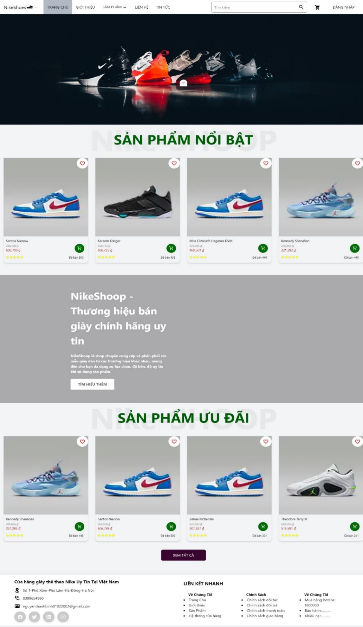

Hình 4. 1: Giao diện trang chủ

* Giao diện đăng nhập:

Hình 4. 2: Giao diện đăng nhập

* Giao diện đăng ký:

Hình 4. 3: Giao diện đăng ký

* Giao diện chi tiết sản phẩm:

Hình 4. 4: Giao diện chi tiết sản phẩm

* Giao diện hồ sơ cá nhân:

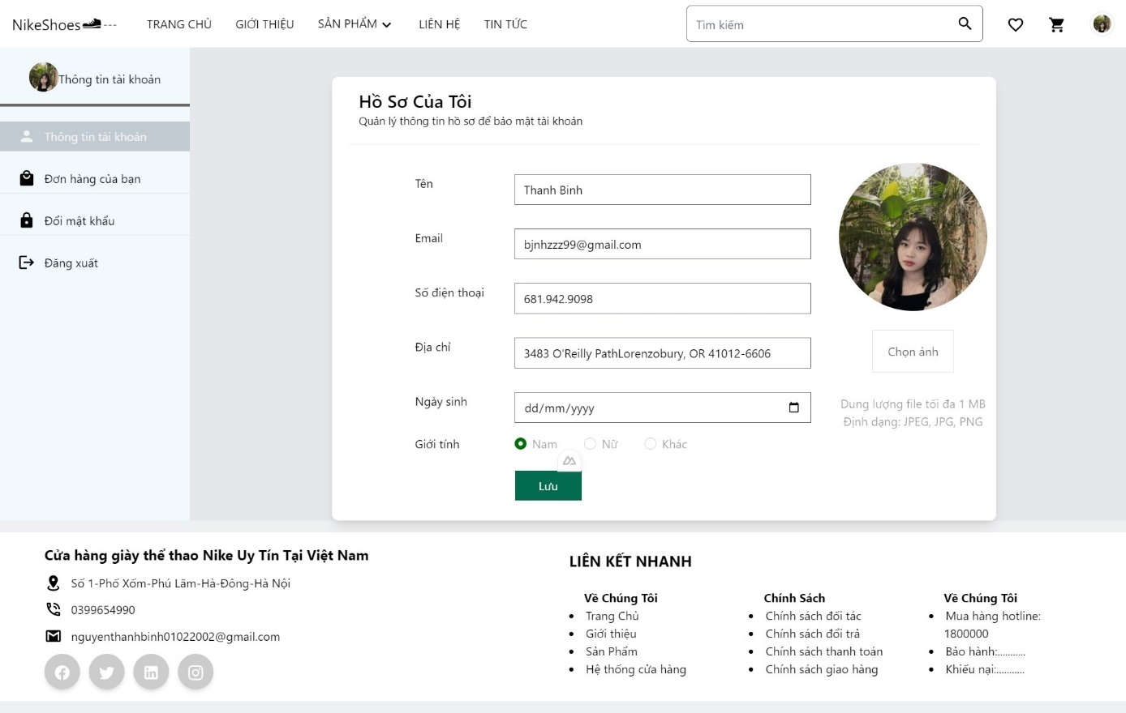

Hình 4. 5: Giao diện hồ sơ cá nhân

* Giao diện đơn hàng của khách hàng:

Hình 4. 6: Giao diện quản lý đơn hàng

* Giao diện đổi mật khẩu:

Hình 4. 7: Giao diện dổi mật khẩu

* Giao diện giỏ hàng:

Hình 4. 8: Giao diện giỏ hàng

* Giao diện kiểm tra thông tin trước khi đặt hàng:

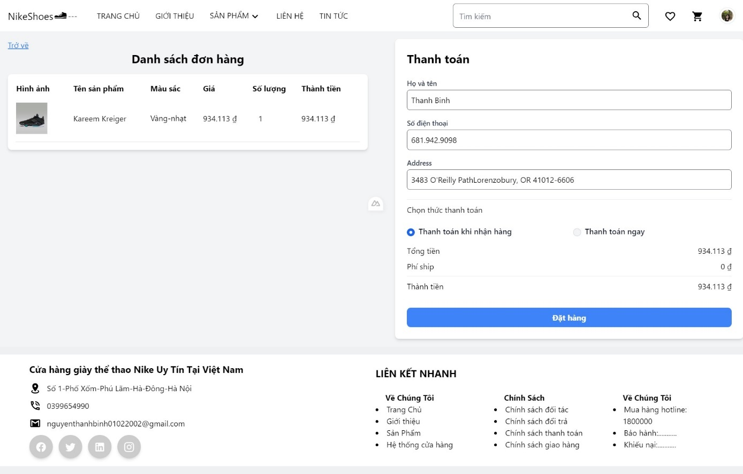

Hình 4. 9: Giao diện check thông tin

* Giao diện tìm kiếm theo tên sản phẩm:

Hình 4. 10: Giao diện tìm kiếm theo tên sản phẩm

* Giao diện lọc tìm kiếm theo danh mục:

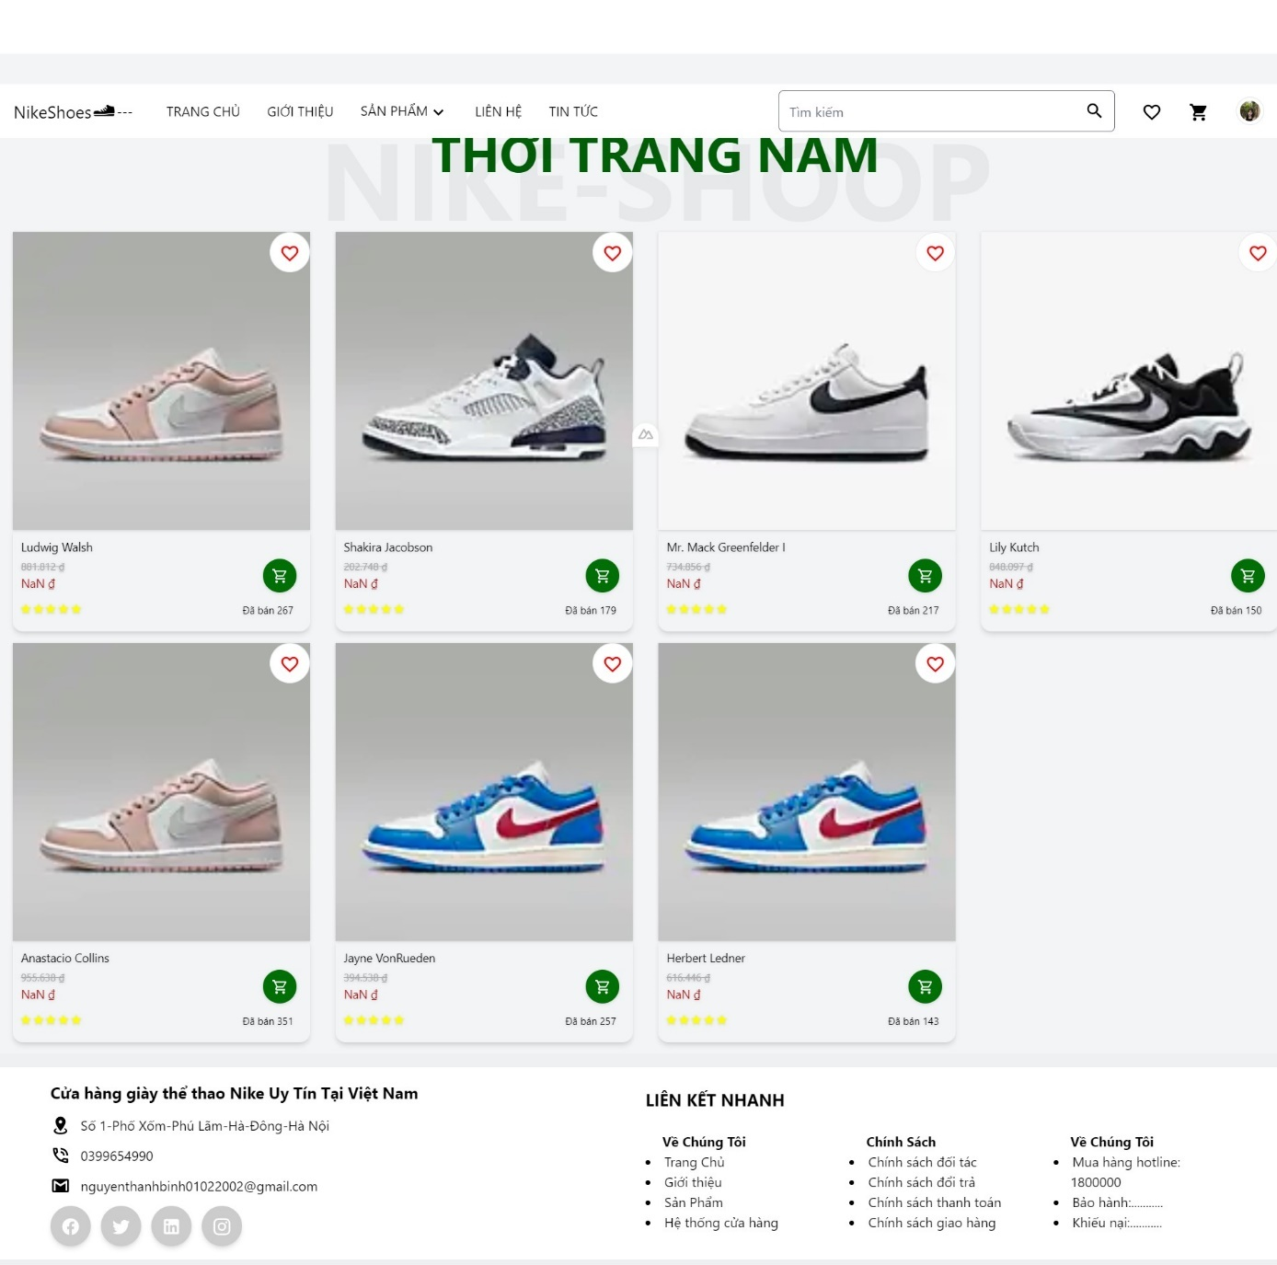

Hình 4. 11: Giao diện tìm kiếm theo tên danh mục

## Giao diện quản trị viên

* Giao diện quản lý sản phẩm:

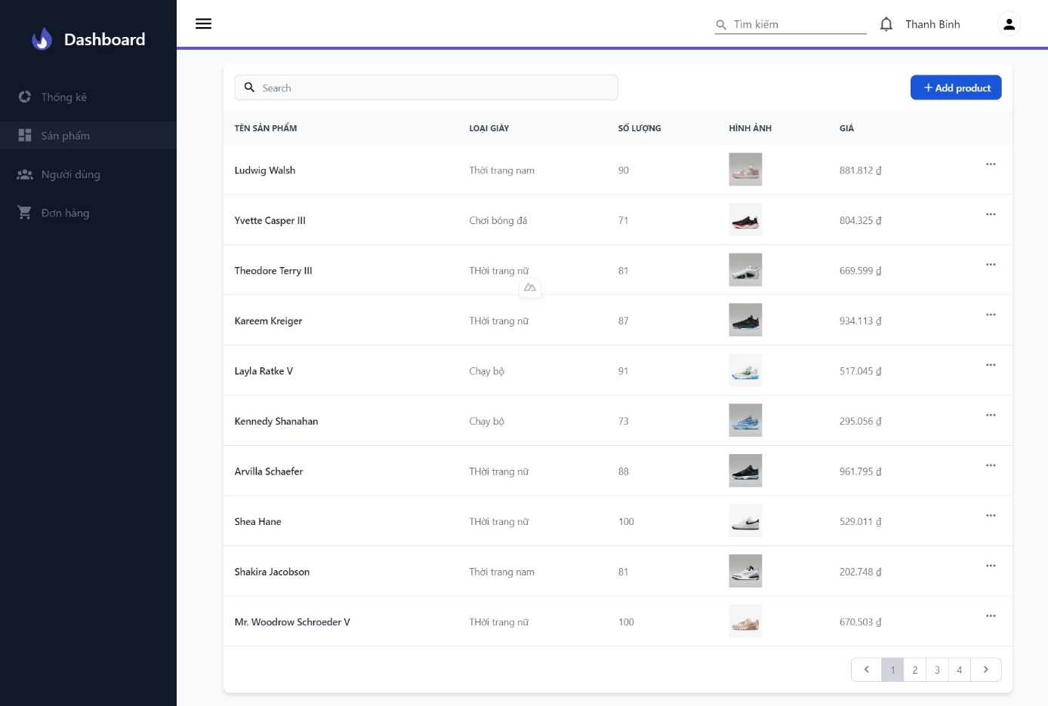

Hình 4. 12: Giao diện quản lý sản phẩm

* Giao diện thêm sản phẩm:

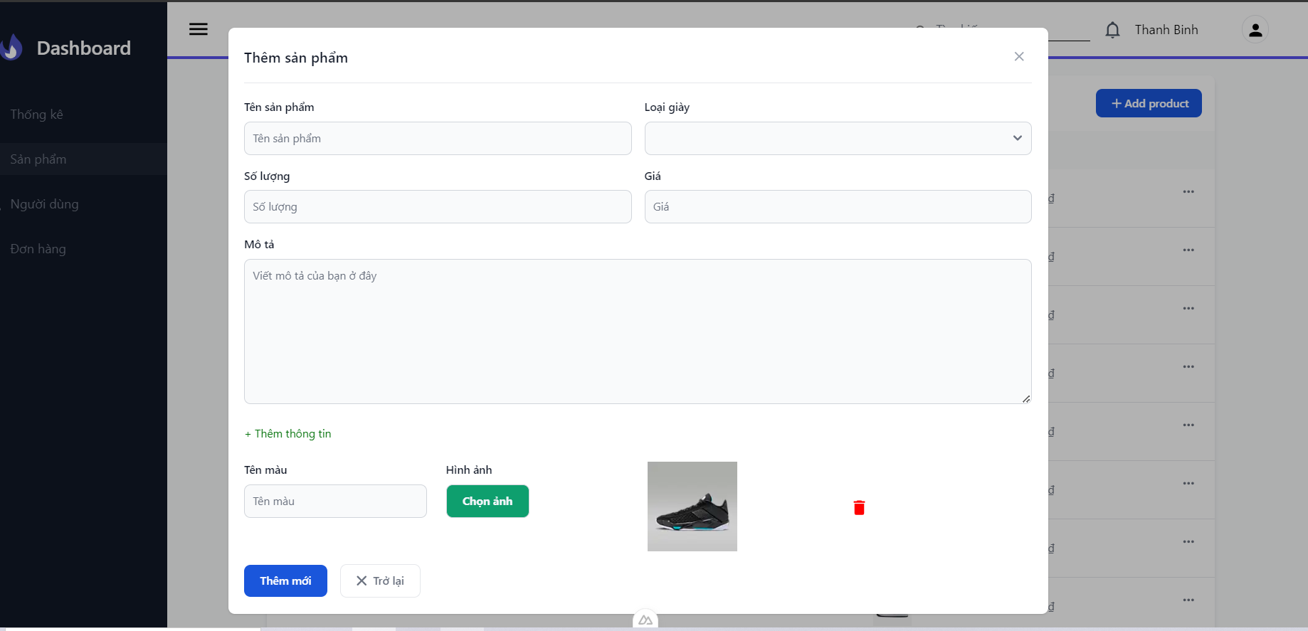

Hình 4. 13: Giao diện thêm sản phẩm

* Giao diện sửa sản phẩm:

Hình 4. 14: Giao diện sửa sản phẩm

* Giao diện xóa sản phẩm:

Hình 4. 15: Giao diện xóa sản phẩm

* Giao diện quản lý người dùng:

Hình 4. 16: Giao diện quản lý người dùng

* Giao diện quản lý tất cả đơn hàng:

Hình 4. 17: Giao diện quản lý tất cả đơn hàng

# KẾT LUẬN

Sau một quá trình nghiên cứu và triển khai, đồ án “xây dựng website cửa hàng cho chuỗi cửa hàng bán giày thể thao sử dụng Laravel và NuxtJS” đã hoàn thành với những kết quả đáng khích lệ. Việc áp dụng các công nghệ hiện đại như Nuxt.js và Laravel đã giúp em xây dựng một trang web bán giày có giao diện thân thiện, hiệu suất cao và đáp ứng được các yêu cầu đề ra. Trang web đã tích hợp đầy đủ các chức năng cơ bản như phát nhạc trực tuyến, quản lý tài khoản người dùng, quản lý danh sách sản phẩm và tìm kiếm bằng nhiều thông tin hơn.Mặc dù đạt được nhiều kết quả tích cực, cũng có những nhược điểm cần cải thiện trong tương lai, hiệu năng của trang web vẫn có thể được nâng cao hơn, và một số lỗi nhỏ cần được khắc phục dựa trên phản hồi của người dùng.

Để tiếp tục phát triển dự án này trong tương lai, em định hướng nâng cao trải nghiệm người dùng thông qua tối ưu hóa hiệu năng và cải thiện giao diện dựa trên phản hồi thực tế. Bổ sung các tính năng còn thiếu. Bên cạnh đó, việc phát triển ứng dụng di động và mở rộng website thông qua hợp tác với các nền tảng khác cũng sẽ được chú trọng.

Cuối cùng, đồ án này không chỉ giúp em nâng cao kiến thức và kỹ năng lập trình mà còn cung cấp một cái nhìn toàn diện về quy trình phát triển một sản phẩm công nghệ từ giai đoạn ý tưởng đến khi triển khai thực tế.

# DANH MỤC THAM KHẢO

**Tiếng Việt**

[1] TS. Chu Thị Minh Huệ, Giáo trình phân tích và thiết kế hướng đối tượng với UML.

**Danh mục các Website tham khảo**

[1] https://viblo.asia/p/gioi-thieu-ve-nuxtjs-Qbq5Q0qGlD8

[2] <https://vuejs.org/>

[3] <https://laravel.com/>

[4] <https://viblo.asia/p/tim-hieu-ve-framwork-laravel-p1-amoG8191vz8P>